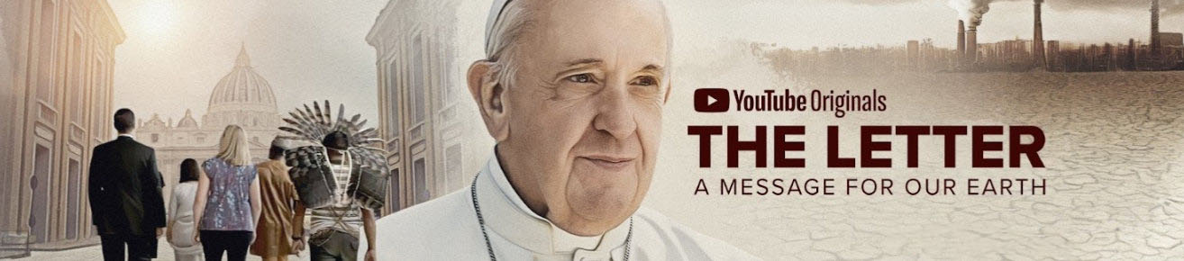
FILMAVOND: The letter- A message for our earth van Paus Franciscus
Nederlandse ondertitels!
Paus Franciscus heeft een film gemaakt, waarin hij zelf ook een belangrijke rol speelt. In de film wordt het verhaal dat de paus wil vertellen in zijn boek Laudato Si’ in beelden weergegeven. Zo wil de paus meer mensen wereldwijd bereiken met zijn belangrijke boodschap: De zorg voor de aarde en voor elkaar ligt in onze handen!
Wanneer: Maandag 24 oktober, 19.30 – 21.30u
Waar: Ontmoetingsruimte St. Jans Geboortekerk, Kwakelsepad 4, 1424 AZ De Kwakel
Deelname is gratis. Graag even aanmelden i.v.m. koffie en thee door mail te sturen naar diakenjeroen@kpnmail.nl. Bijdrage voor de parochie wordt op prijs gesteld. De film duurt 1 uur en 20 minuten. Nadien praten we kort even door over wat we hebben gezien.
Over de film:
Het verhaal uit Laudato Si’ wordt in de film vertelt vanuit het gezichtspunt van vijf mensen die persoonlijk geraakt zijn door de klimaatverandering: een stamhoofd uit het Braziliaanse Amazonegebied, een jonge klimaatvluchteling uit Senegal, een jonge milieuactivist uit India en een echtpaar milieuwetenschappers uit Hawaï. Allen spreken in de documentaire met paus Franciscus. Hun gesprekken worden afgewisseld met indrukwekkende en niet zelden ontroerende beelden die op een groot scherm het best tot hun recht komen. Het is ook een uitnodiging om samen te hopen dat wanneer de mensheid samenkomt er verandering mogelijk is.

